启东市汇龙中学采购膜结构挡雨棚及不锈钢存放柜项目
市场询价公告
启东市汇龙中学采购膜结构挡雨棚及不锈钢存放柜项目即将实施，现就该项目进行市场询价调研。
一、采购需求：
项目名称 | 规格 | 单位 | 数量 | 备注
双边立柱梁 | H280-200-110*100*5*5 | 套 | 3 | Q235B
型条 | ￠89*2.5 | 支 | 5 | Q235B
 | ￠48*2.0 | 支 | 2 | Q235B
天沟 | 100*150*2.5 | 米 | 13 | Q235B
落水管 | ￠100PVC管 | 套 | 1
膜布 | CM1100克优质户外膜布 | 平方米 | 57.6
油漆辅料 | 环氧富锌底漆+优质丙烯酸面漆 | 平方米 | 57.6
压条 | 25*3 | 米 | 65 | 铝合金
304不锈钢存放柜 | 主框架30*30*1.1mm不锈钢方管，层板采用0.9mm厚不锈钢板四边折边焊接，中间两道加强筋,两侧及背面竖档20*20*0.8mm圆管，侧面3根竖档，背面7根竖档。 | 格 | 20 | 见示意图
备注：1、膜结构挡雨棚及不锈钢存放柜具体做法参见示意图。
2、以上报价包含五金辅材、安装调试、运输费、售后服务、税金等一切费用。
二、膜结构挡雨棚及不锈钢存放柜示意图
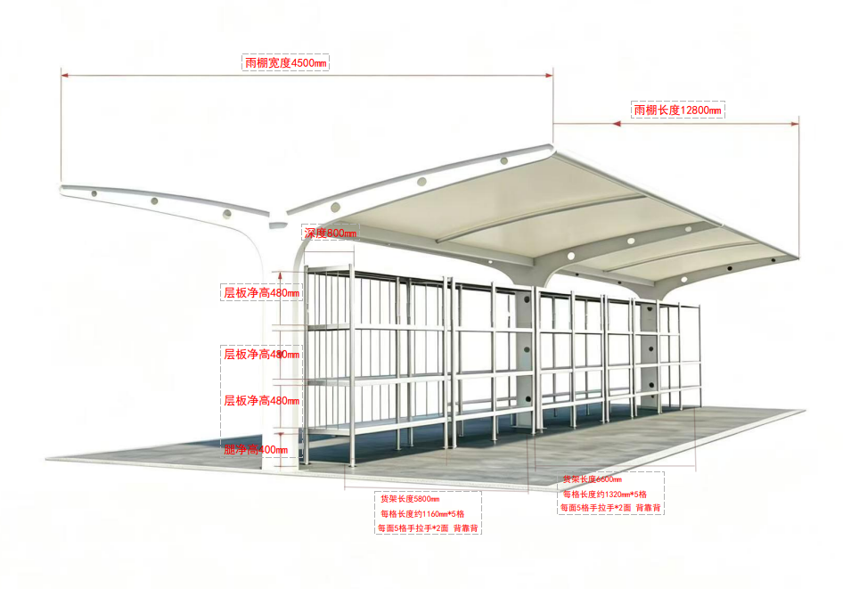
三、报价供应商的要求：
1.符合《中华人民共和国政府采购法》第二十二条的规定；
2.未被“信用中国”网站（www.creditchina.gov.cn）列入失信被执行人、重大税收违法案件当事人名单、政府采购严重失信行为记录名单；
3.报价供应商具有有效的营业执照；
四、约定事项
1、上述采购要求为最低要求，不得负偏离，否则视为无效报价。
2、参与报价的单位需将法人营业执照复印件、市场询价报价表于2026年9月11日17:00前，送至启东市汇龙中学，联系地址：启东市汇龙中学汇德楼二楼总务处，联系人：黄大生，联系电话：13806285318。
3、拟定支付方式及期限：货物质保期为3年。分两次付清，货物运送至学校指定地点，按要求安装、调试完毕且验收合格后，第一次付合同价的90%，余款在3年后（验收合格之日算起）经学校使用认可后一次性付清（不计利息）。
4、其他：⑴请报价单位认真核算、如实报价，如发现虚假报价的，报上级主管部门；⑵本次报价仅作为市场调研用，因此价格仅供参考；⑶本次调研询价不接收质疑函，只接收对本项目的建议。

启东市汇龙中学
2026年 9 月 7 日
启东市汇龙中学膜结构挡雨棚及不锈钢存放柜采购项目
市场询价报价表
项目名称 | 规格 | 单位 | 数量 | 合价（元） | 备注
双边立柱梁 | H280-200-110*100*5*5 | 套 | 3 |  | Q235B
型条 | ￠89*2.5 | 支 | 5 |  | Q235B
 | ￠48*2.0 | 支 | 2 |  | Q235B
天沟 | 100*150*2.5 | 米 | 13 |  | Q235B
落水管 | ￠100PVC管 | 套 | 1
膜布 | CM1100克优质户外膜布 | 平方米 | 57.6
油漆辅料 | 环氧富锌底漆+优质丙烯酸面漆 | 平方米 | 57.6
压条 | 25*3 | 米 | 65 |  | 铝合金
304不锈钢存放柜 | 主框架30*30*1.1mm不锈钢方管，层板采用0.9mm厚不锈钢板四边折边焊接，中间两道加强筋,两侧及背面竖档20*20*0.8mm圆管，侧面3根竖档，背面7根竖档。 | 格 | 20 |  | 见示意图
总计（元） | 大写： |  |  | 小写：
备注：1、膜结构挡雨棚及不锈钢存放柜具体做法参见示意图。
2、以上报价包含五金辅材、安装调试、运输费、售后服务、税金等一切费用。

报价单位（盖章）：
联系人：
联系电话：
报价日期：
附营业执照

